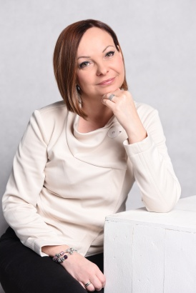

**Munkakör**

**V.név K.név**



**ELÉRHETŐSÉG**

Vezető ... vagyok, aki ... fejlesztésre szakosodott.

Erős projektmenedzsment és ügyfélkapcsolati háttérrel rendelkezem. Sokoldalúnak, innovatívnak és elkötelezettnek tartom magam, új és érdekes kihívásokat keresek.

**NYELVTUDÁS**

XXXX

xXXXX

**VÉGZETTSÉG**

* ellátott feladatok
* ellátott feladatok
* ellátott feladatok

Angol: C1

Orosz: A1-es szint

Német: B2-es szint

**SKILLS**

**RÓLAM**

**MUNKATAPASZTALAT**

**CÉG NÉV | MUNKAKÖR**

**CÉG NÉV | MUNKAKÖR**

**CÉG NÉV | MUNKAKÖR**

**CÉG NÉV | MUNKAKÖR**

20XX - 20XX

20XX - 20XX

20XX - 20XX

20XX - 20XX

* ellátott feladatok
* ellátott feladatok
* ellátott feladatok
* ellátott feladatok
* ellátott feladatok
* ellátott feladatok
* ellátott feladatok
* ellátott feladatok
* ellátott feladatok

**DIPLOMA / EGYETEM VAGY FŐISKOLA**

20XX

- Feb. 2018

**DIPLOMA / EGYETEM VAGY FŐISKOLA**

20XX

- Feb. 2018

Skill Xxxxxxxx

Skill Xxxxxxxx

Skill Xxxxxxxx

Ügyfélkapcsolatok

Skill Xxxxxxxx

Skill Xxxxxxxx

Cím

E-mail

email

Url Intagram

Telefon

* Donec turpis mauris, auctor vitae sollicitudin in, elementum efficitur tellus.
* Aenean nec turpis tortor. Ut placerat varius vivera vestibulum eu dictum purus.
* Ut lacinia commodo erat id vulputate. Orci varius natoque penatibus et magnis dis parturient montes, nascetur ridiculus mus.